Modèle de la réflexion et de la réfraction de la lumière - Loi de Snell Descartes

A- Outils géométriques nécessaires en physique pour étudier le changement de direction de propagation de la lumière quand elle rencontre un nouveau milieu transparent
Le changement de direction de la lumière lorsqu’elle change de milieu constitue le phénomène de réfraction. Une partie de la lumière subit également une réflexion.
Pour modéliser et étudier ces changements de direction, on utilise en physique un vocabulaire et des outils particuliers :
La surface de séparation de deux milieux est appelé dioptre. Dans le cas du prisme, les faces d’entrée et de sortie sont des dioptres plans.
Les flux de lumière sont suffisamment fins pour que l’on puisse les considérer comme des rayons lumineux.
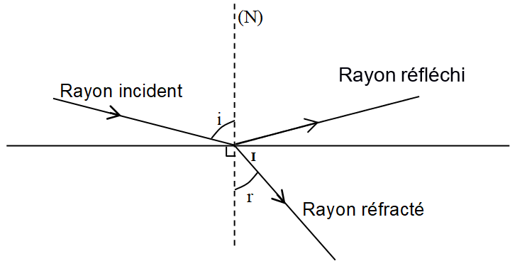
Dioptre = surface de séparation
Le point d'incidence (noté I) est le point de la surface de séparation où arrive le rayon incident. La droite normale (notée (N)) est la droite perpendiculaire en I à la surface de séparation. Elle sert de référence pour mesurer les angles.
L'angle d'incidence est l'angle entre la droite (N) et le rayon incident. On note cet angle i.
L'angle de réfraction est l'angle entre la droite (N) et le rayon réfracté. On le note r.

B- Loi de Snell-Descartes relative à la réflexion
Les angles d’incidence et de réflexion sont tels que

C- Loi de Snell-Descartes relative à la réfraction
Les angles d’incidence et de réfraction sont tels que

n₁ étant l’indice du milieu incident, n₂ étant l’indice du milieu émergent.

